**Тема уроку.** ВУГЛЕВОДИ: ГЛЮКОЗА. САХАРОЗА. МОЛЕКУЛЯРНІ ФОРМУЛИ, ФІЗИЧНІ ВЛАСТИВОСТІ, ПОШИРЕННЯ Й УТВОРЕННЯ В ПРИРОДІ. ЯКІСНА РЕАКЦІЯ НА ГЛЮКОЗУ.

**Навчально-освітня мета:** сформувати предметну компетенцію учнів під час вивчення теми «Вуглеводи», класифікувати вуглеводи, записати формули глюкози, сахарози, зосередити увагу на їхніх фізичних властивостях, поширенні та утворенні в природі.

**Тип уроку:** набуття нових знань.

**Навчальне обладнання:** завдання на мультимедійній дошці, розчин глюкози, купрум(ІІ) сульфату, натрій гідроксиду, склянки з водою, пробірки, штатив.

**Форми роботи:** розповідь учителя, евристична бесіда, робота з підручником , хімічний диктант, проблемно – аналітична робота, демонстративний експеримент.

**Предметна компетентність:** сформувати предметну компетенцію учнів під час вивчення теми «Вуглеводи», класифікувати вуглеводи, записати формули глюкози, сахарози, зосередити увагу на їх фізичних властивостях, порушенні та утворенні в природі.

**Ключові компетентності**: спілкування державною мовою, математична компетентність, основні компетентності у природничих науках і технологіях, інформаційно-цифрова компетентність, екологічна грамотність і здорове життя.

**ХІД УРОКУ**

**І. Організаційний етап**

**ІІ. Актуалізація опорних знань, перевірка домашнього завдання**

Доповни речення

1. За агрегатним станом жири бувають_____________
2. Жири рослинного походження у своєму складі містять _____________ карбонові кислоти і за агрегатним станом______, окрім.
3. Жири тваринного походження складаться залишків __________ карбонових кислот і за агрегатним стном _________, окрім.
4. Жири не розчинні у _______, але розчинні в __________________.
5. Укажіть формулу пальмитинової кислоти_______________.
6. Напишіть схему утворення тристеарину.
7. Знайдіть Мr триолеїну та масову частку Карбону в цій сполуці.
8. Напишіть рівняння реакції омилення жиру, внаслідок якої утворюється рідке мило.

**ІІІ. Мотивація навчальної діяльності**

Сьогодні ми поговоримо про вуглеводи – найважливіші природні сполуки, що поряд з білками і жирами входять до складу організмів людини, тварин, рослин. У рослинах міститься до 80% вуглеводів, в організмах тварин і людини – до 20%. Їжа людини на 70% складається з вуглеводів. Ми познайомимося з різноманітністю вуглеводів, їх будовою, роллю в природі та житті людини.

**ІV. Вивчення нового матеріалу**

**Вуглево́ди** — [органічні сполуки](https://uk.wikipedia.org/wiki/%D0%9E%D1%80%D0%B3%D0%B0%D0%BD%D1%96%D1%87%D0%BD%D1%96_%D1%81%D0%BF%D0%BE%D0%BB%D1%83%D0%BA%D0%B8), що складаються з [карбону](https://uk.wikipedia.org/wiki/%D0%9A%D0%B0%D1%80%D0%B1%D0%BE%D0%BD), [оксигену](https://uk.wikipedia.org/wiki/%D0%9E%D0%BA%D1%81%D0%B8%D0%B3%D0%B5%D0%BD) й [гідрогену](https://uk.wikipedia.org/wiki/%D0%93%D1%96%D0%B4%D1%80%D0%BE%D0%B3%D0%B5%D0%BD) та за хімічною природою є полігідроксиальдегідами або кетонами (тобто мають кілька [гідроксильних груп](https://uk.wikipedia.org/wiki/%D0%93%D1%96%D0%B4%D1%80%D0%BE%D0%BA%D1%81%D0%B8%D0%BB%D1%8C%D0%BD%D0%B0_%D0%B3%D1%80%D1%83%D0%BF%D0%B0) й одну [карбонільну](https://uk.wikipedia.org/wiki/%D0%9A%D0%B0%D1%80%D0%B1%D0%BE%D0%BD%D1%96%D0%BB%D1%8C%D0%BD%D0%B0_%D0%B3%D1%80%D1%83%D0%BF%D0%B0)), або перетворюються на них шляхом [гідролізу](https://uk.wikipedia.org/wiki/%D0%93%D1%96%D0%B4%D1%80%D0%BE%D0%BB%D1%96%D0%B7).

Класифікація вуглеводнів

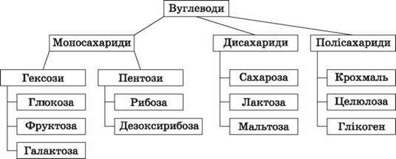

**Найпростіший представник вуглеводів - Глюкоза**

(*Проблемно – аналітична робота, демонстраційний експеримент)*

Одним із найпростіших вуглеводів є глюкоза (*гр. glucos – «солодкий»*). Глюкоза (виноградний цукор) входить до складу фруктів, ягід, меду, патоки, крохмалю та інших полісахаридів. У невеликій кількості є майже у всіх органах і тканинах людини й тварин.

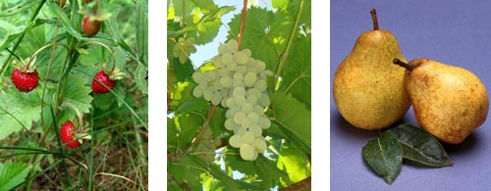

*У 100 мл крові міститься до 85–110 мг глюкози.*

**Фізичні властивості**

1. Безбарвна кристалічна речовина.
2. Добре розчинна у воді.
3. Солодка на смак.
4. Легкоплавка, tпл. = 146˚С.

**Будова молекули глюкози**.

Склад глюкози виражається формулою – С6Н12О6 - це молекулярна формула, повна структурна формула , має вигляд –

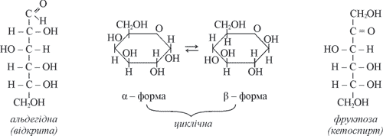

Глюкоза – це одночасно багатоатомний спирт й альдегід, тобто альдегідоспирт. Молекула має відкриту або циклічну форму. У твердому стані – циклічна, у розчині – циклічна (ά, β) і відкрита.

**Хімічні властивості**

1. Повне окиснення – джерело енергії в організмі

С6Н12О6 + 6 О2 → 6СО2  + 6Н2О +Q

1. Взаємодія глюкози з купрум (ІІ) гідроксидом

Демонстраційний експеримент

(Доведення, що глюкоза – це багатоатомний спирт)

Глюкоза + Cu(OH)2  синій прозорий розчин

Нагрійте розчин. Що спостерігаєте? Утворення червоного осаду свідчить про наявність альдегідної групи.( Глюкоза – альдегідоспирт)

Глюкоза + Cu(OH)2  t червоний осад

1.

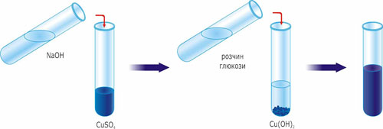

2. 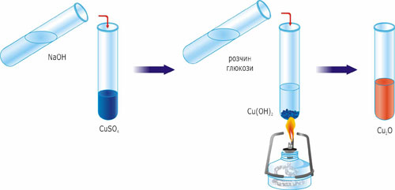

1. Спиртове бродіння глюкози

С6Н12О6 ферменти дріжджів  2С2Н5ОН + 2СО2↑

глюкоза етанол

1. Молочнокисле бродіння глюкози

С6Н12О6 ферменти  2С3Н6О3

Глюкоза молочна кислота

6) Глюкоза дає реакцію «срібного дзеркала» під дією амоніачного розчину арґентум оксиду – реакція окиснення. ***Добування глюкози***

1. Пригадайте із курсу біології, що ви знаєте про фотосинтез?

Які умови потрібні для фотосинтезу?

В процесі фотосинтезу відбувається синтез органічних речовин (глюкози) із неорганічних:

6СО2 + 6Н2О світло, хлорофіл  С6Н12О6 + 6 О2↑

**2.** Гідроліз крохмалю в присутності каталізатора:   
(С6Н10О5)n + nН2О → С6Н12О6.

***Застосування глюкози***

*(Робота з підручником)*

1. В медицині для підтримання життєдіяльності організму. Внаслідок окиснення глюкози виділяється велика кількість енергії, що використовується організмом.
2. Для виготовлення лікувальних препаратів, при консервуванні крові.
3. В кондитерській справі, при виготовленні мармеладу, карамелі, печива тощо.
4. В текстильній промисловості застосовують при обробці й фарбуванні тканин та шкіри.

**Наступний представник вуглеводів - Сахароза ( буряковий, тростинний цукор)**

***Молекулярна формула***

С12Н22О11 сахароза – дисахарид.

***Знаходження в природі***

1) В цукровому буряку (16 – 20%)

2) В цукровій тростині (14 – 26%).

***Фізичні властивості сахарози***

1) Безбарвна (біла) кристалічна речовина.

2) Солодка на смак.

3) Добре розчинна у воді.

4)tпл. =186˚С; при 190 - 200˚С утворюється карамель.

***Хімічні властивості сахарози***

Гідроліз – реакція розщеплення молекули сахарози на дві менші – глюкозу і фруктозу, відбувається при нагріванні розчину сахарози в кислотному середовищі або під дією ферментів.

С12Н22О11 + Н2О → С6Н12О6  + С6Н12О6

Сахароза глюкоза фруктоза

Ця реакція доводить належність сахарози до дисахаридів.

***Застосування сахарози***

*(Робота з підручником)*

1) В стародавні часи сахарозу застосовували як ліки.

2) В ХVІ ст. в Європі цукор вробляли із цукрової тростини, з ХVІІІ ст. з цукрового буряка. Його стали застосовувати як продукт харчування, з цукру почали добувати штучний мед, мікстури, сиропи.

**V. Закріплення вивченого матеріалу.**

**1.**  Визначить масову частку Карбону у глюкозі.

**2.** Який об’єм вуглекислого газу виділиться при спиртовому бродінні глюкози масою 90 г?

3. Здійсніть перетворення:  
 СН4 → СО2 → С6Н12О6 → С2Н5ОН → СН3СООН

**VІ. Підбиття підсумків уроку, оцінювання, висновки.**

* Глюкоза – це альдегідоспирт.
* Глюкоза вступає в реакції, характерні для альдегідів, багатоатомних спиртів, проявляє специфічні властивості.
* З аміачним розчином оксиду арґентуму вона дає реакцію «срібного дзеркала», що свідчить про наявність альдегідної групи в кінці карбонового ланцюга. За нормальних умов з купрум (II) гідроксидом утворює купрум глюконат синього кольору, що свідчить про наявність гідроксильних груп.
* Глюкоза є цінним харчовим продуктом. При її окисненні в організмі виділяється енергія, необхідна для життєдіяльності.
* Глюкозу використовують в медицині, для виготовлення кондитерських виробів, обробки тканин і шкір.

**VІІ. Інструктаж з домашнього завдання.**

Опрацьовати §36 .впр .441,443,446,450 .

**Творче завдання:** Підібрати матеріал для дискусії на тему « Цукор – за і проти»